This project has been funded with support from the European Commission. This publication [communication] reflects the views only of the author, and the Commission cannot be held responsible for any use which may be made of the information contained therein.
INSTALACIÓN DE 50 TUBOS FLUORESCENTES LED EL 6 DE FEBRERO DE 2017 EN IES HUELIN
Después de pedir y estudiar varios presupuestos de 50 tubos fluorescentes LED y su instalación elegimos el más económico y de reconocida calidad. El lunes 6 de febrero de 2017 el personal de mantenimiento instaló 50 tubos fluorescentes LED en la sala de profesores, distintas oficinas de la planta baja y el pasillo. Las características de los tubos instalados son las siguientes: ATMOSS lighting lynux series 1200 mm 270 18w 1730 Lumen 100/250v FP 0,90 luz blanca 5000k.
A partir de aquí procede hacer un estudio sobre el ahorro energético en la factura de la luz que supone esta medida de eficiencia energética, y posteriormente instalar más tubos fluorescentes LED en el centro.
A continuación mostramos algunas fotos del día de la instalación de los primeros 50 tubos fluorescentes LED en el instituto Huelin de Málaga:
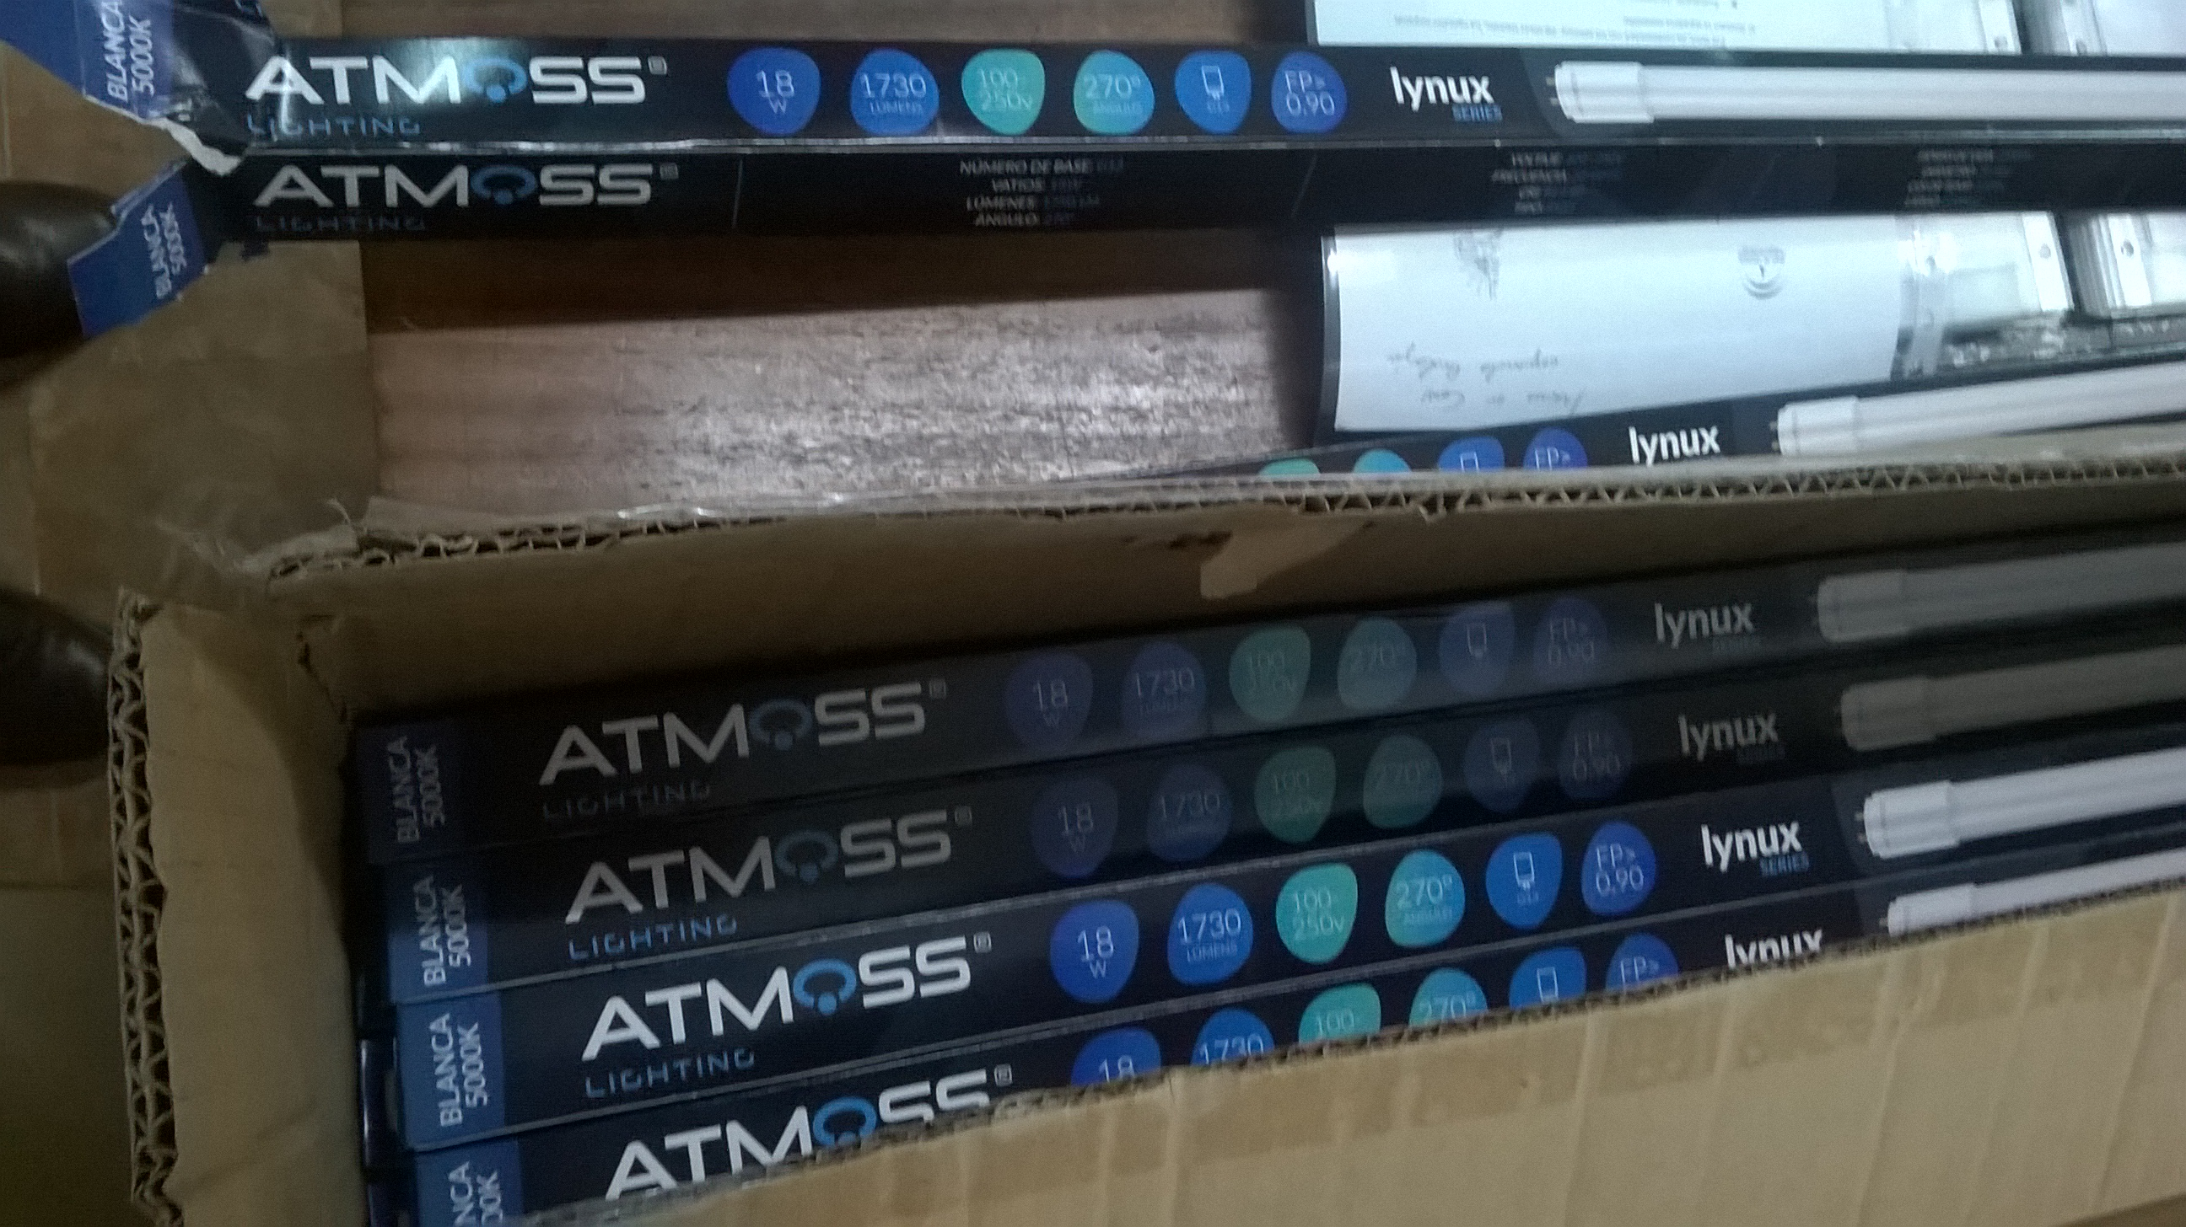
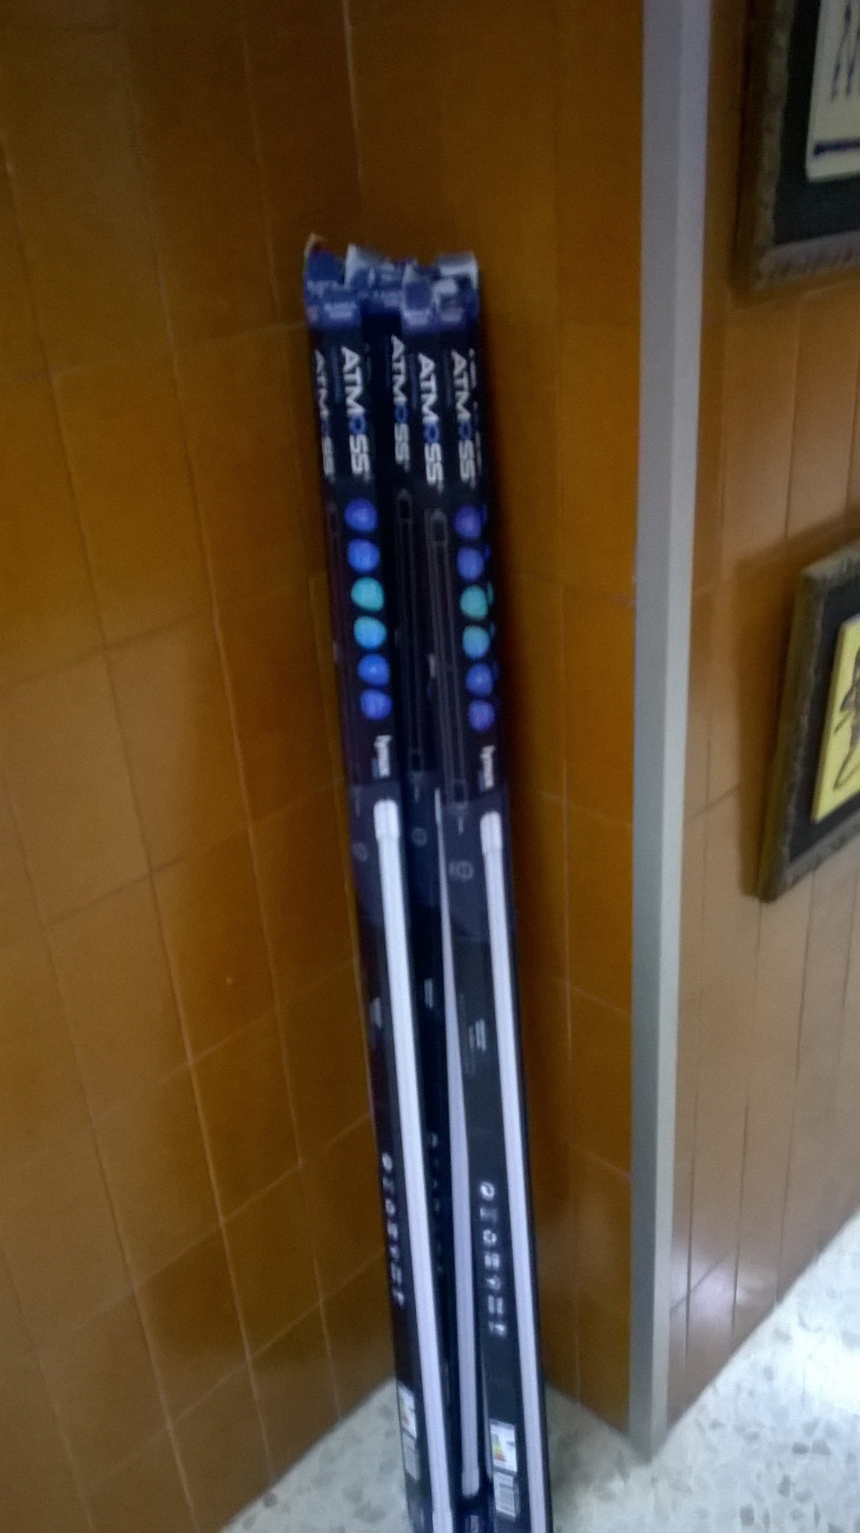

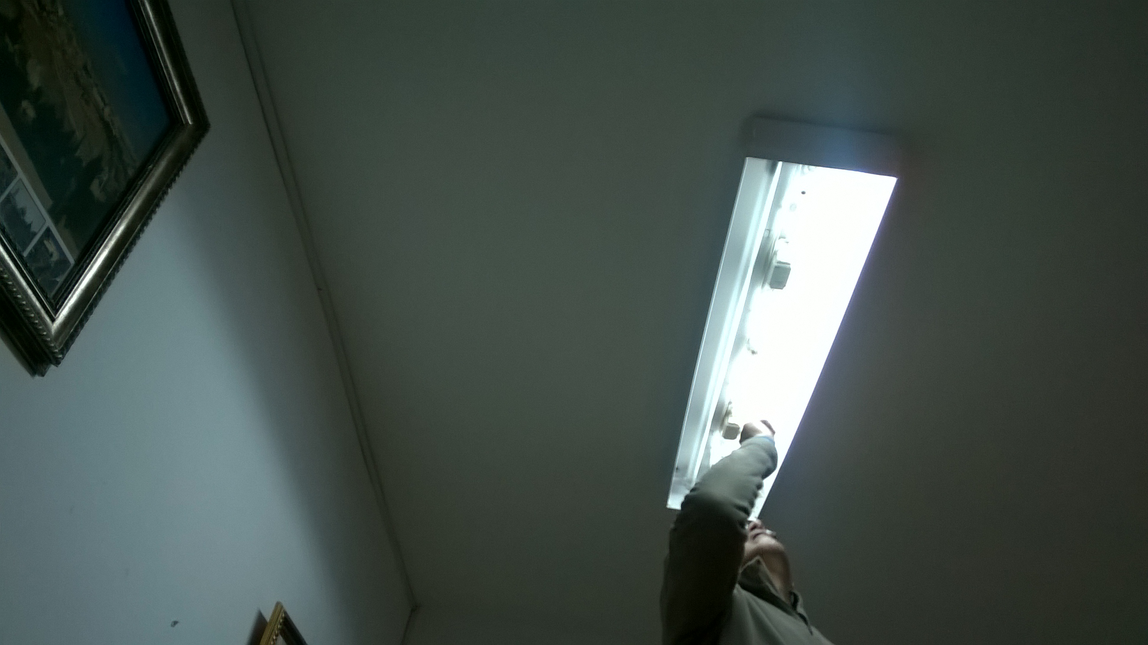
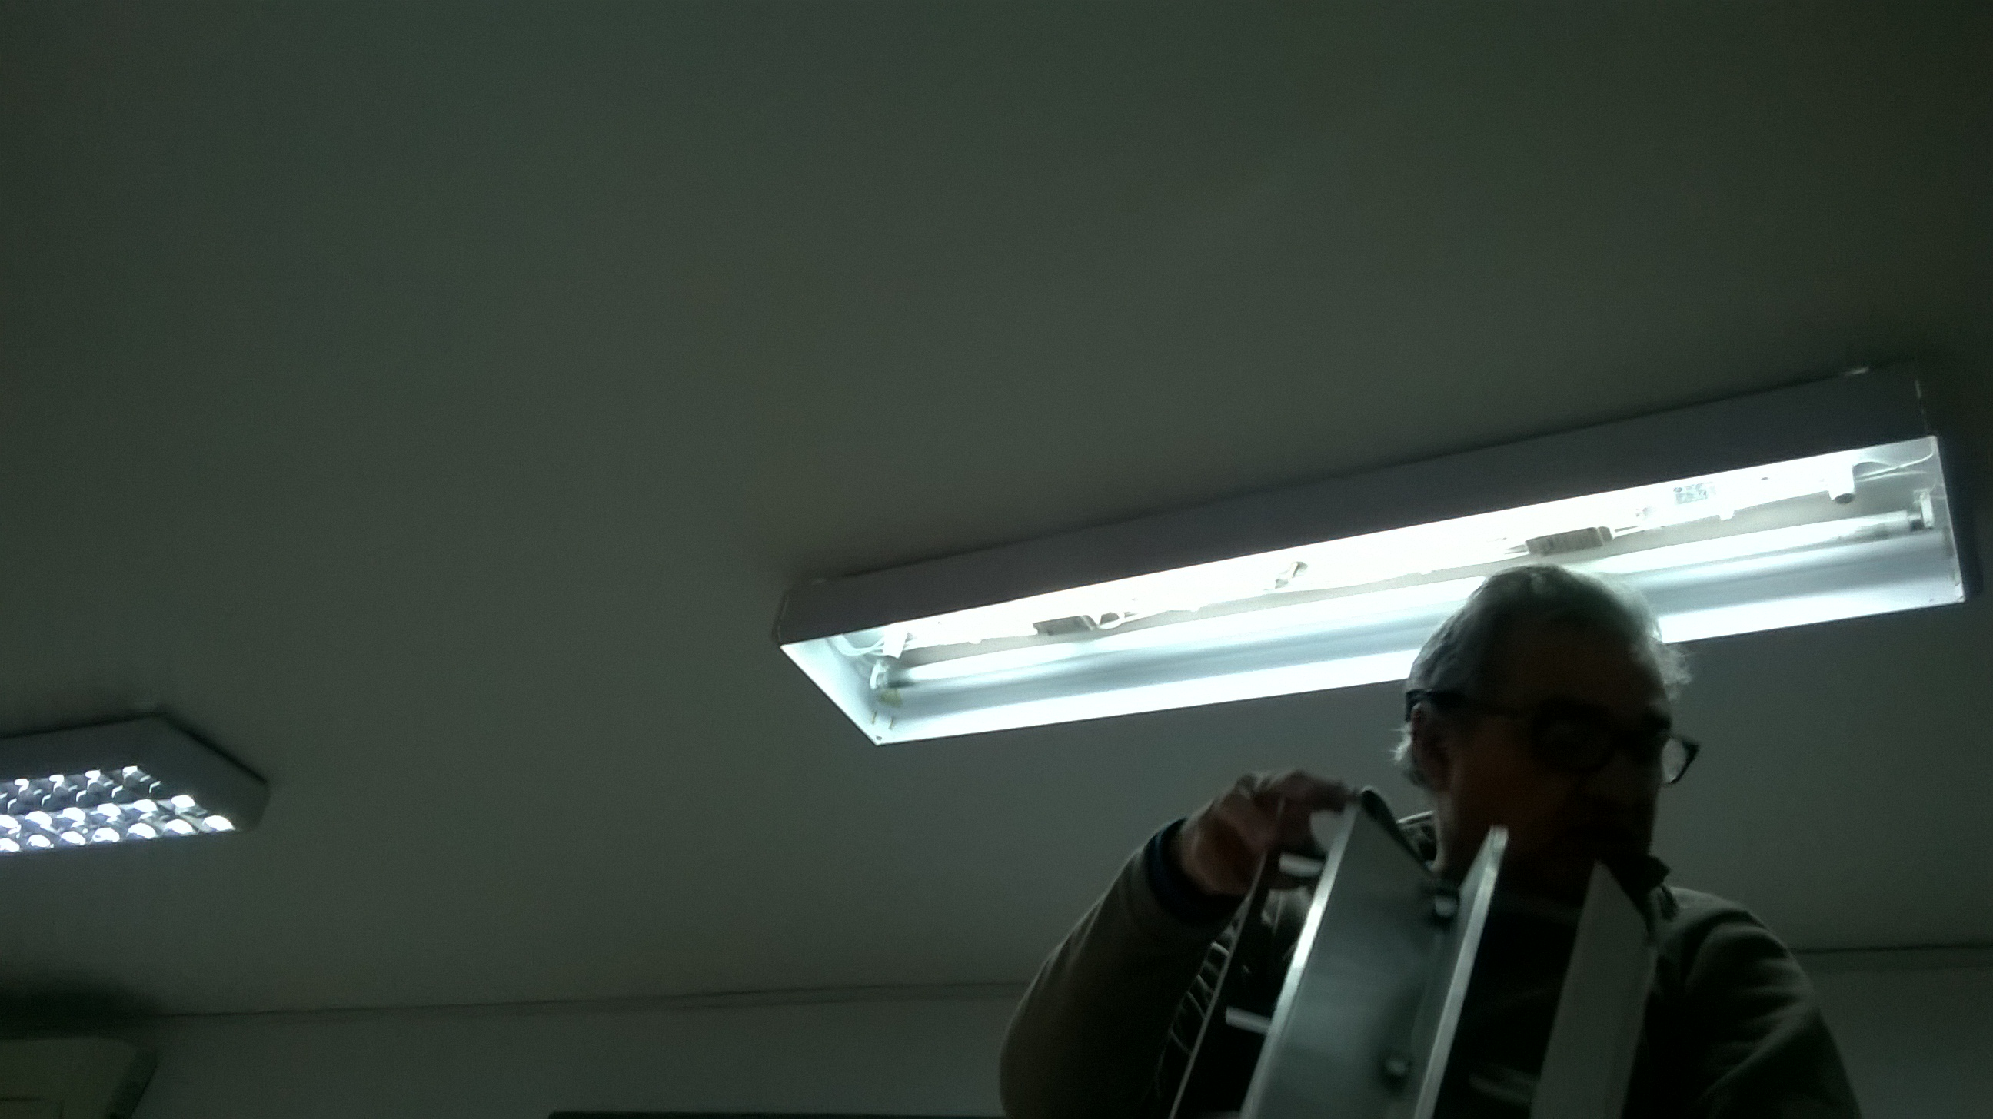
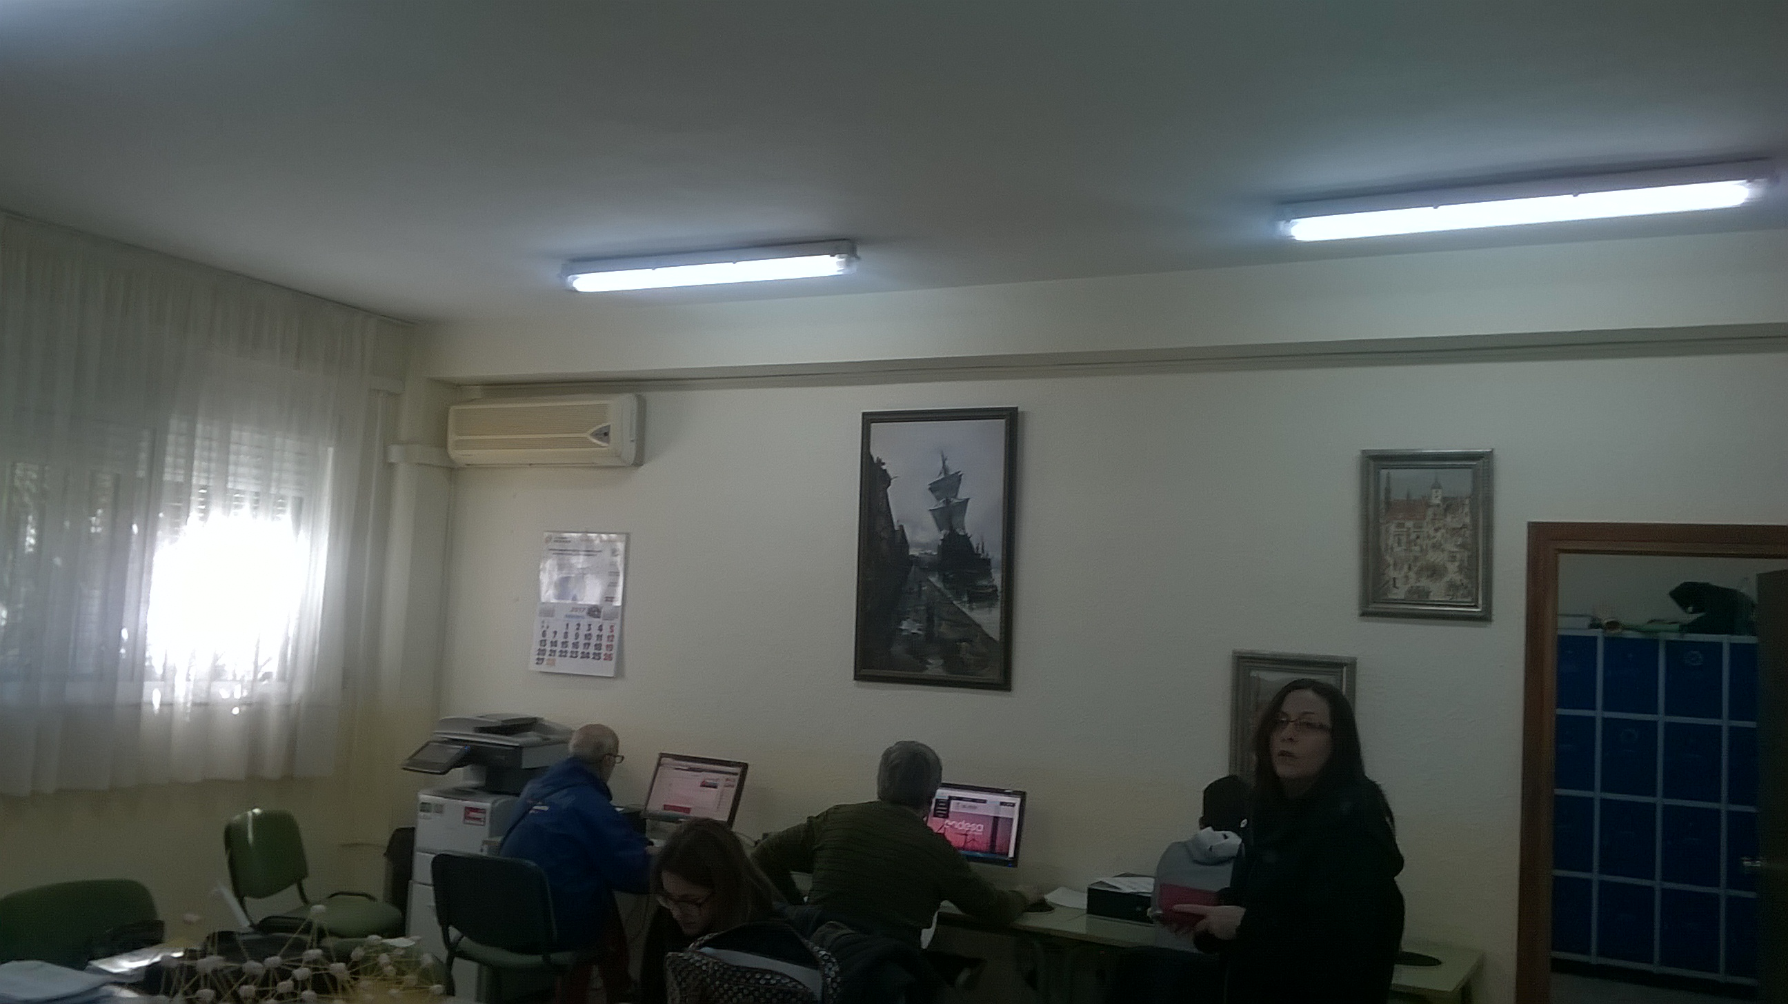
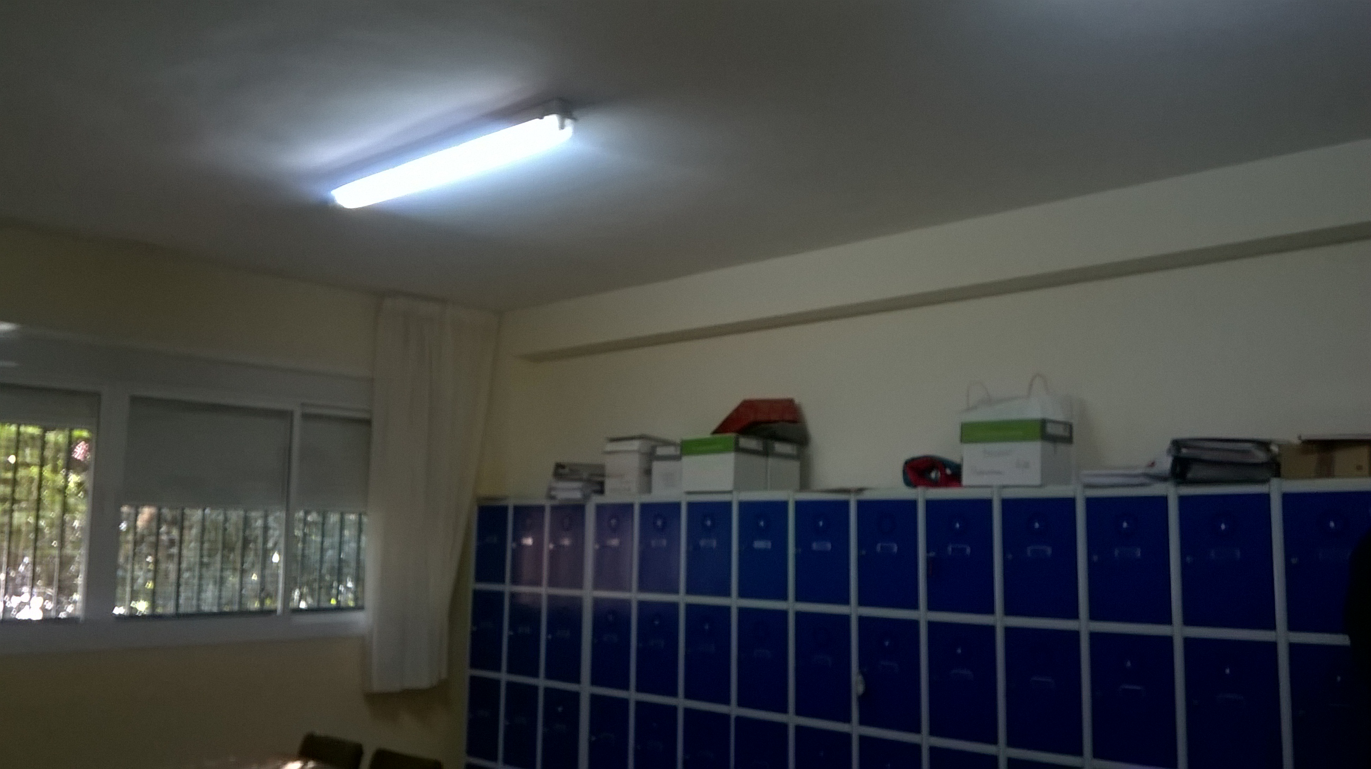
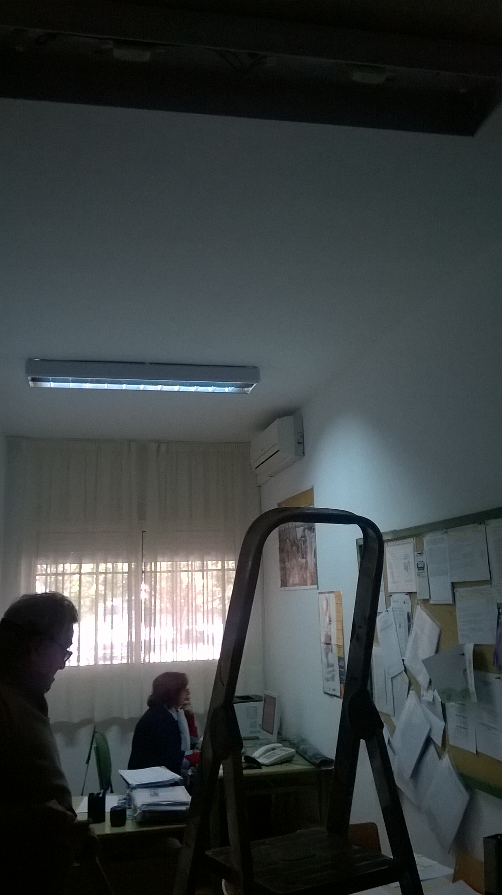
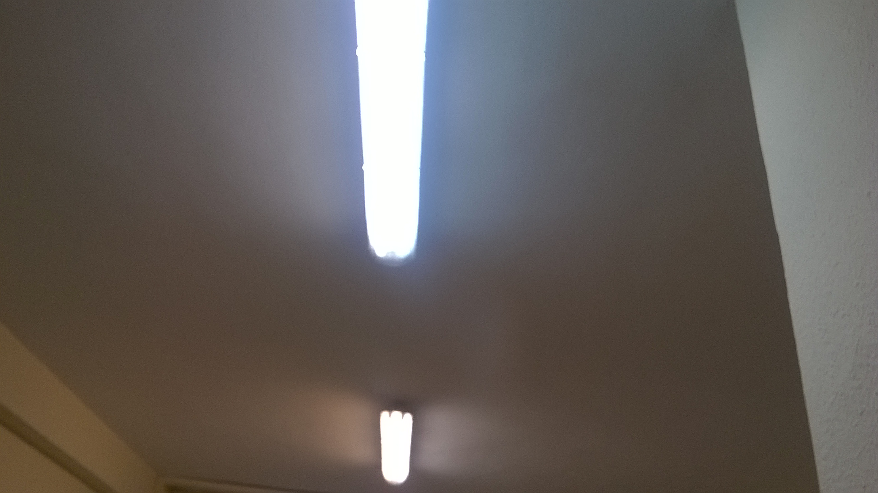
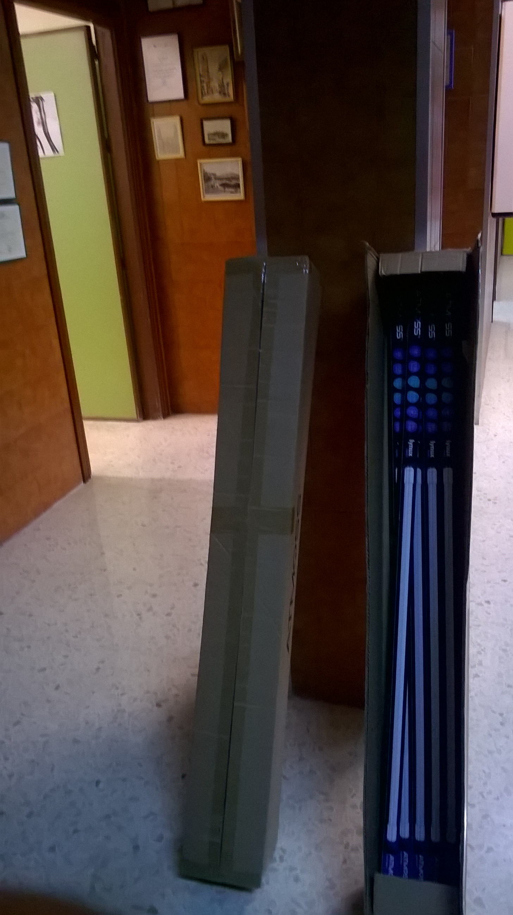
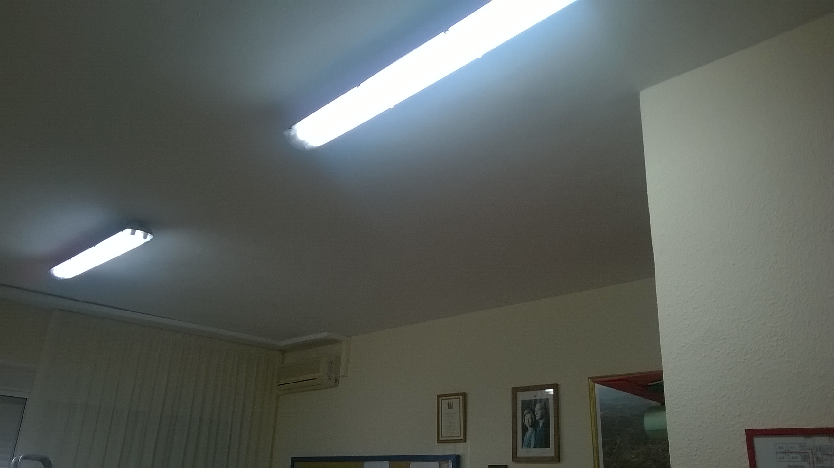
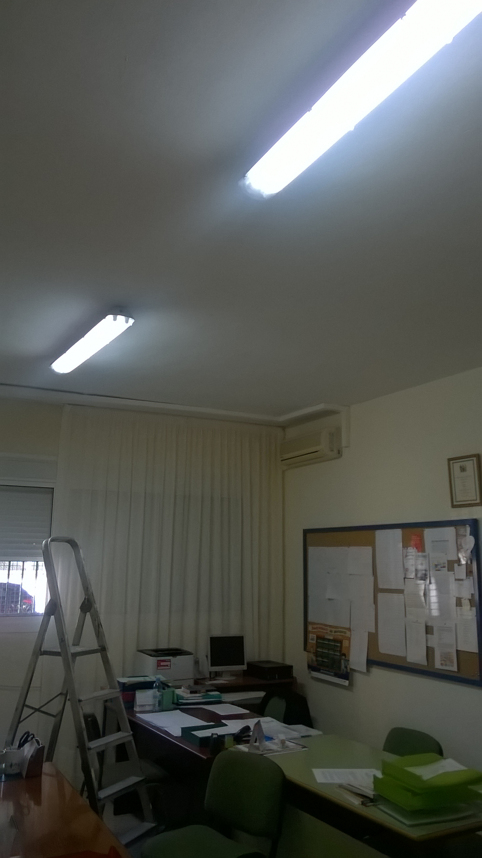
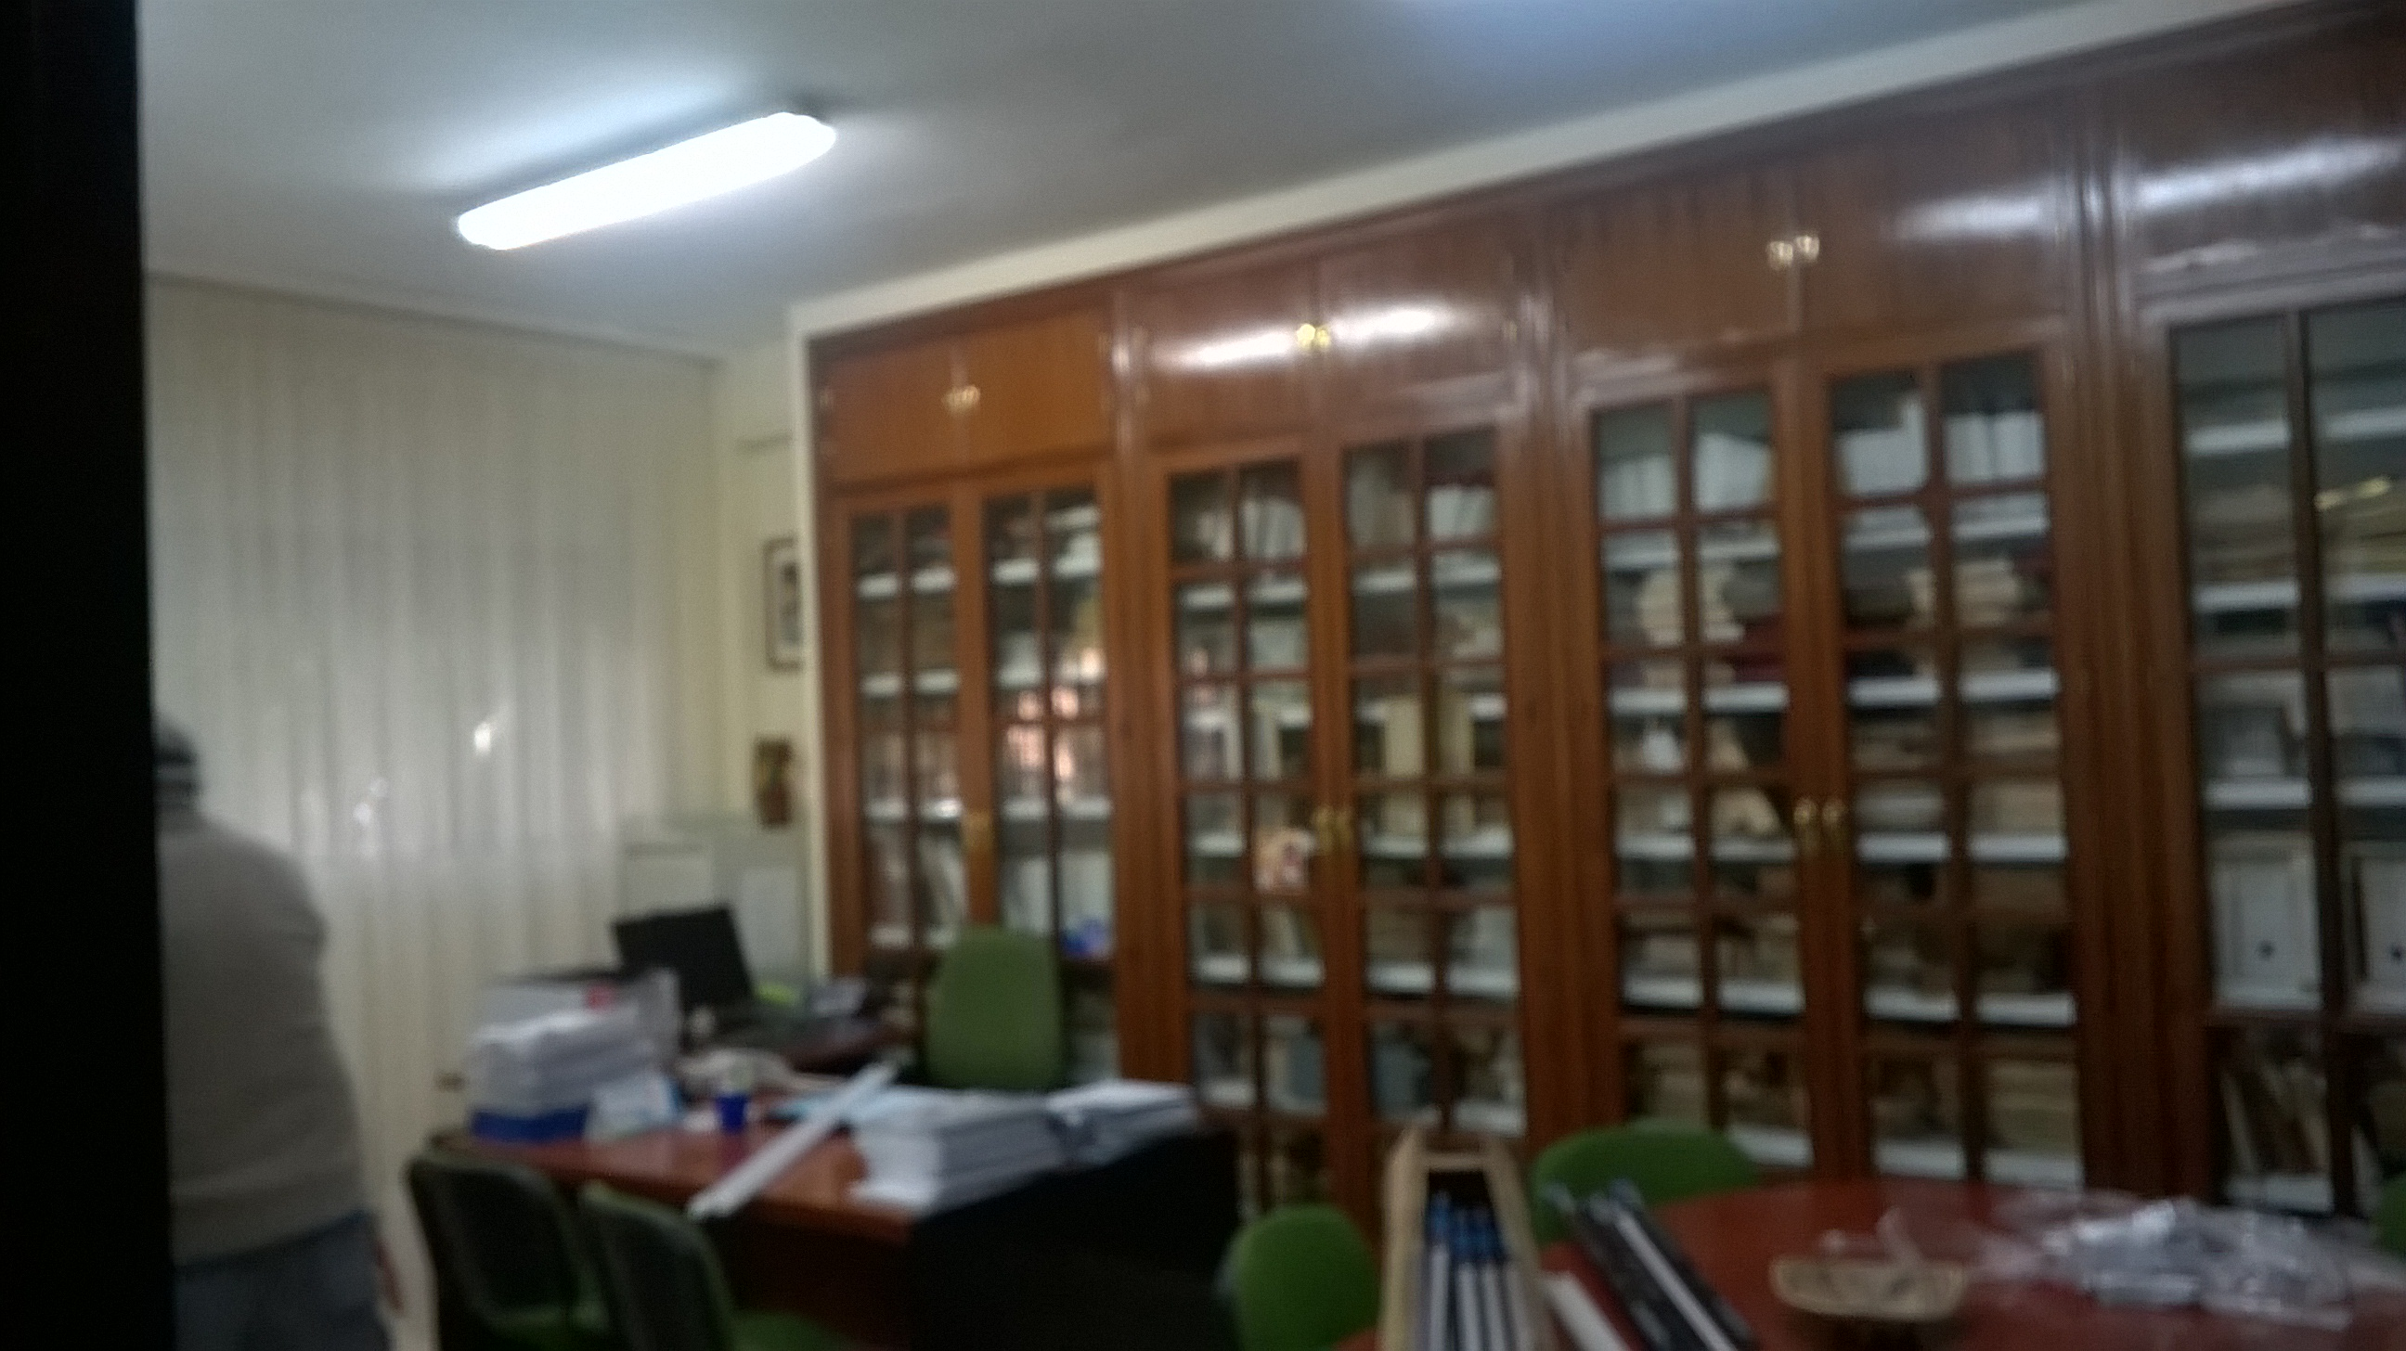

This work is licensed under the Creative Commons Attribution-NonCommercial-ShareAlike 4.0 International License. To view a copy of this license, visit http://creativecommons.org/licenses/by-nc-sa/4.0/.

